Лабораторная работа 1.12
Изучение основного закона динамики поступательного движения.

Цель работы. Измерение ускорения тел на машине Атвуда.
Задание. Сравнить полученный результат с расчётным значением ускорения, выведенным из законов динамики поступательного и вращательного движения.
Теоретическое введение.
Согласно второму закону Ньютона для поступательного движения, произведение массы тела на его ускорение равно результирующей силе, действующей на тело. При вращательном движении основной закон динамики записывается следующим образом:
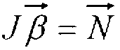
где J - момент инерции тела, являющийся его мерой инертности при вращательном движении, относительно данной оси вращения; β - угловое ускорение; N - момент внешних сил.

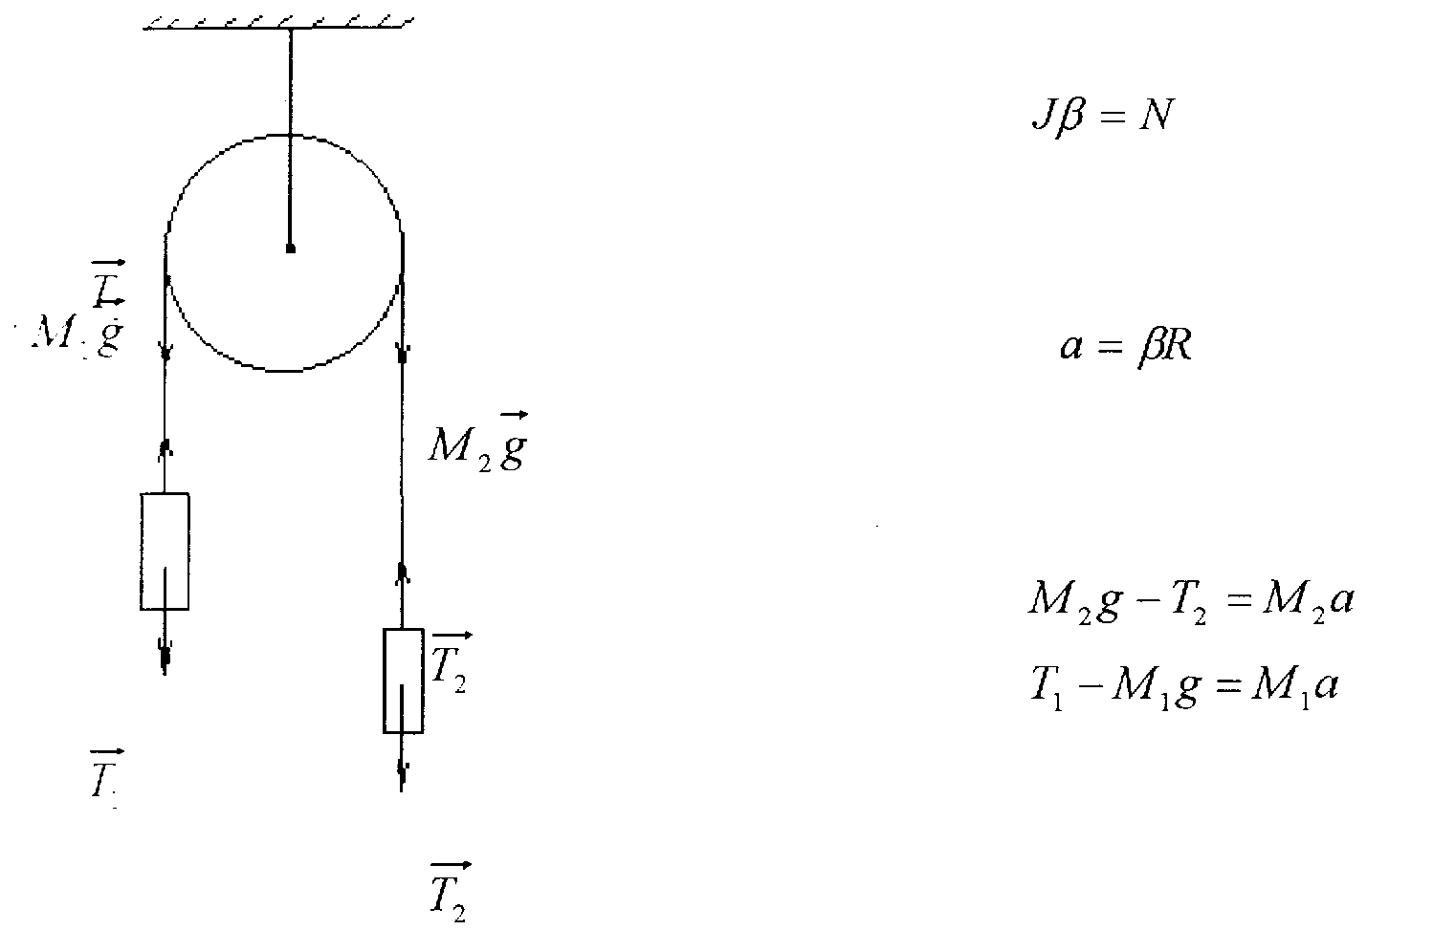
где Т₁ и Т₂ - силы натяжения нитей; а - линейное ускорение грузов; N - величина результирующего момента сил натяжения нитей. Момент силы Т₂ направлен вдоль оси вращения за чертёж, а направление момента силы Т₁ - прямо противоположно. Поэтому:
N=(Т2-Т1)R, где R - радиус блока.
Получаем формулу:
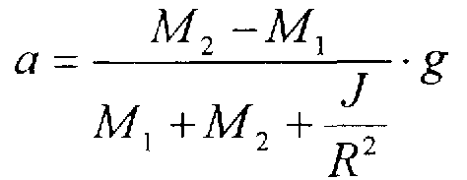
Момент инерции блока массы М_{бл} в данной системе рассчитывается по формуле:
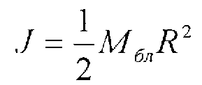
Принципиальная схема установки.
Экспериментальная установка состоит из масштабной линейки, прикреплённой вертикально к стене. Наверху рейки закреплён блок, свободно вращающийся вокруг оси. Через блок перекинута тонкая леска, на концах которой висят два груза одинаковой массы. Массу грузов можно изменять с помощью перегрузков. Измерение интервалов времени производится с помощью секундомеров. В работе экспериментально определяется ускорение а.
Расчётные формулы.

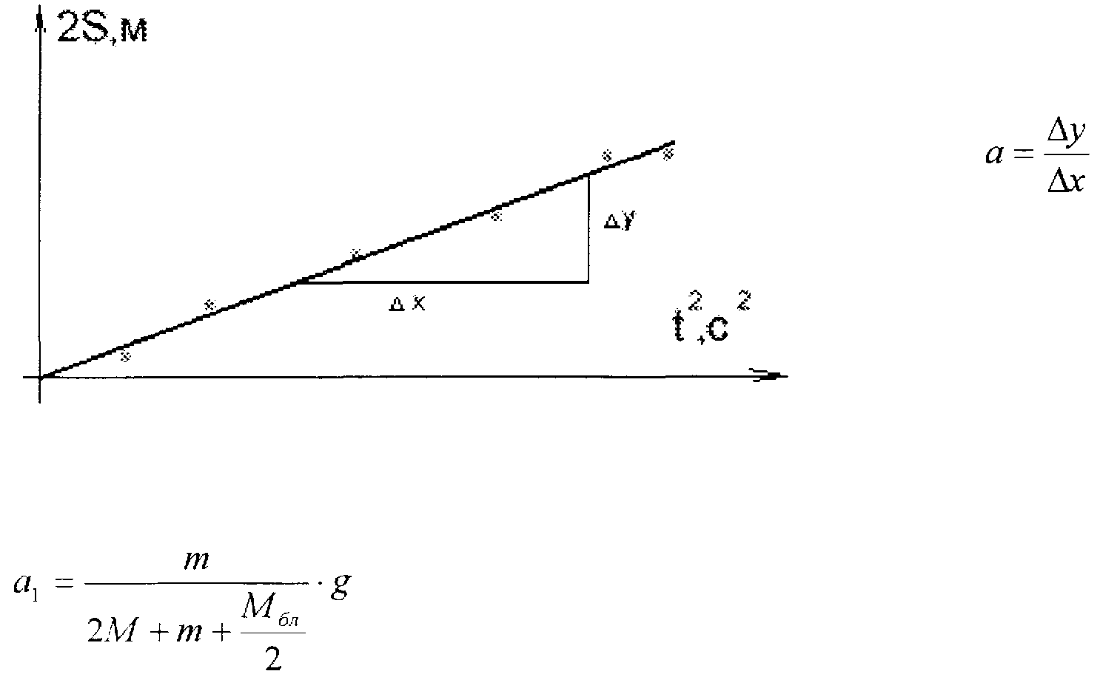

где т - масса перегрузка; М - масса одного из одинаковых грузов; М_{бл} - масса блока;
g - ускорение свободного падения.
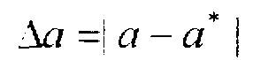
где для вычисления а* проводят вторую прямую, проходящую через нуль, и экспериментальную точку, максимально отклоняющуюся от графика.
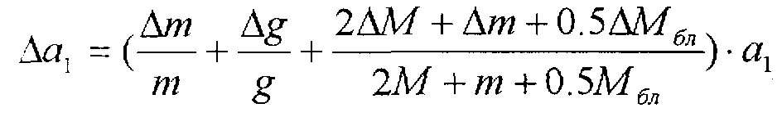
Инструментальную погрешность весов брать равной ± 50 мг. Проверяется выполнение неравенства:
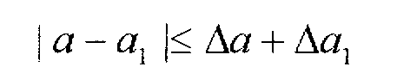

Результаты измерений.
№ п/п | 1 | 2 | 3 | 4 | 5 | 6 | 7
2S, м | 1,6 | 1,4 | 1,2 | 1,0 | 0,8 | 0,6 | 0,4
t₁, c | 3,16 | 3,04 | 2,79 | 2,44 | 2,16 | 1,75 | 1,50
t₂, c | 3,04 | 2,92 | 2,79 | 2,41 | 2,17 | 1,91 | 1,47
t₃, c | 3,16 | 2,99 | 2,79 | 2,42 | 2,03 | 1,72 | 1,53
t_{ср}, с | 3,12 | 2,98 | 2,79 | 2,42 | 2,12 | 1,79 | 1,50
t²_{ср}, с | 9,73 | 8.89 | 7,78 | 5,86 | 4,50 | 3.20 | 2,25

